**Thales van Milete**

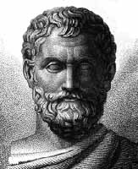

Thales leefde rond 600 v. Chr. en alles wat we van hem weten komt uit verhalen van anderen. Van wat hij heeft meegemaakt en bedacht is niks bewaard gebleven. Thales was een filosoof en wordt gezien als de eerste natuurwetenschapper en wiskundige. Ook werd hij door de oude Grieken gezien als 1 van de Zeven Wijzen. Hij had als eerste een theorie over het ontstaan van de aarde en hij zou met het voorspellen van de zonsverduistering van 585 v. Chr. de slag bij de halys hebben beëindigd. Ook worden er verschillende stellingen uit de vlakke meetkunde aan hem toegekend.

De stelling van Thales is dan ook naar hem vernoemd.

* Een driehoek ingeschreven in een cirkel, waarvan één zijde een middellijn van de cirkel vormt, is een rechthoekige driehoek.

Het bijzondere is dat dit al rond 600 v. Chr. is bedacht en dat het nu nog steeds wordt gebruikt. Bedenk je dat dit al 2600 jaar geleden is en dan is het best bijzonder dat het nu nog wordt gebruikt.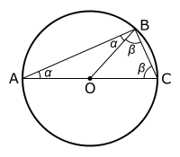

In het voorbeeld hiernaast is AO gelijk aan BO, omdat O het middelpunt van de cirkel is en mag je daardoor aannemen dat hoeken α gelijk zijn. Van de driehoek ABC is de som van de hoeken 180°. α + (α + β) + β = 180°. α + β = 90°. Dit bewijst dat de stelling van Thales klopt.

Bronnen:

<http://info.math4all.nl/Wiskundegeschiedenis/Wiskundigen/Thales.html>

<https://nl.wikipedia.org/wiki/Stelling_van_Thales_(cirkels)>

<http://wm.math4allview.appspot.com/view?comp=lj4-v-b-h02&subcomp=lj4-v-b-h02-04&variant=basis_wm>